


ព្រះរាជាណាចក្រកម្ពុជា
ជាតិ សាសនា ព្រះមហាក្សត្រ
អង្គការមូលនិធិដើម្បីកុមារកម្ពុជា(ខេមឃីត)
សាលាសហគមន៍ច្បារច្រុះ
លេខ.......................CamKids
វិញ្ញាបនបត្របញ្ជាក់ការសិក្សា
នាយកសាលាសហគមន៍ច្បារច្រុះ
សូមបញ្ជាក់ថាសិស្សឈ្មោះ កំសត់ វេហា ភេទ ប្រុស កើតនៅថ្ងៃទី ១៤ ខែ វិច្ឆិកា ឆ្នាំ ២០១២ ពិតជា
បានបញ្ចប់ការសិក្សានៅកម្រិតបឋមសិក្សាដោយជោគជ័យ ដោយទទួលបានមធ្យមភាគប្រចាំឆ្នាំ ៦,១៧ និងនិទេ្ទស មធ្យម
ក្នុងឆ្នាំសិក្សា ២០២៥-២០២៦ ។
វិញ្ញាបនបត្រនេះប្រគល់ជូនសាមីខ្លួនប្រើប្រាស់តាមការដែលអាចប្រើបាន។
ថ្ងៃចន្ទ ០៣រោច ខែស្រាពណ៍ ឆ្នាំមមី អដ្ឋស័ក ព.ស.២៥៧០
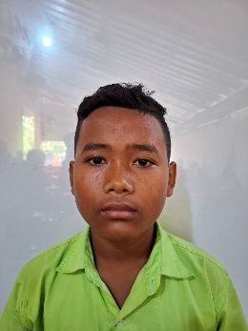
ច្បារច្រុះ ថ្ងៃទី៣១ ខែសីហា ឆ្នាំ២០២៦
នាយកសាលា

ផន សុភាក់

